魔 術 蛇
校 名：瑞祥國小
指導老師：王玉珍、林淑芳
黃如遙、許仁昭
- 目的
我看到、我思考、我做到，將眼睛、大腦和雙手進行連結，
提高學生的空間概念，得到主動參與數學實作的樂趣。
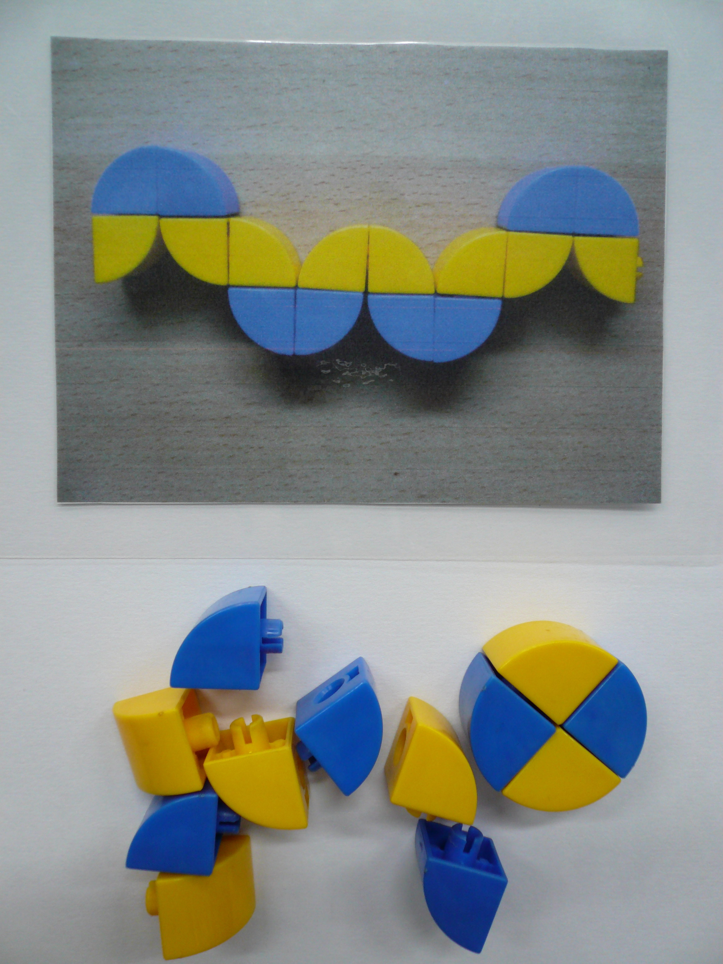
- 實驗器材
(一)材料：魔術蛇教具、圖形卡。
圖形卡
- 活動過程
- 基礎：
魔術蛇教具
【我說你聽】關主說明教具組合的方式。
【小試身手】請小朋友試做一遍。
【大顯神通】依照圖示完成圖形，並請小朋友說明解題策略。
●進階：會場人數較少時，關主會詢問小朋友是否願意挑戰。
【千變萬化】請小朋友創造出自己風格的魔術蛇，並介紹說明。
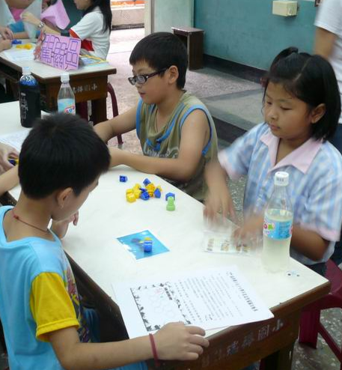
- 活動啟示
1. 激發學生靈活的思考能力。
2. 增進學生空間能力的發展。

